Министерство образования и науки Российской Федерации

ФГАОУ ВПО «УрФУ имени первого Президента России Б. Н. Ельцина»

Институт радиоэлектроники и информационных технологий – РтФ

Отчет

по лабораторной работе №2

по дисциплине

«Цифровая обработка сигналов»

Преподаватель Тимошенкова Ю.С.

Студент гр. РИ-360005 Колпаков А.А.

Екатеринбург 2018

# Задание 1

Создайте функцию, возвращающую мгновенные значения дискретного сигнала, который описывается функцией вида



Решение:

В соответствии с вариантом задания, были подобраны коэффиценты  и , и написана функция, возвращающая значение данной функции:

function discr = F(t)

discr = 1 * sin(2*pi*26*t + 2*pi/26);

end

Задание 2

Выберите длительность временного интервала *Ts* такой, чтобы на нем укладывалось 2 периода анализируемого сигнала. Выберите частоты дискретизации так, чтобы на одном периоде сигнала укладывалось 2, 4, 8, 16 отсчетов дискретного сигнала. Вычислите мгновенные значения дискретного сигнала для выбранных значений частот дискретизации. Отобразите на графике и сравните исходный непрерывный и дискретные сигналы.

Для выполнения поставленной задачи были использованы 5 векторов отсчетов сигнала, функция, написанная для первого задания, и встроенные функции subplot и plot, для более удобного расположения графиков:

%% 1

Fd=0.02;

Ts=0.08;

t=0:Fd:Ts;

t4=0:Fd/2:Ts;

t8=0:Fd/4:Ts;

t16=0:Fd/8:Ts;

tt=0:0.00001:0.08;

figure();

subplot(5,1,1);

plot(t,F(t));legend('2 отсчета');xlabel('Время');ylabel('Значение сигнала');grid();

subplot(5,1,2);

plot(t4,F(t4));legend('4 отсчета');xlabel('Время');ylabel('Значение сигнала');grid();

subplot(5,1,3);

plot(t8,F(t8));legend('8 отсчетов');xlabel('Время');ylabel('Значение сигнала');grid();

subplot(5,1,4);

plot(t16,F(t16));legend('16 отсчетов');xlabel('Время');ylabel('Значение сигнала');grid();

subplot(5,1,5);

plot(tt,F(tt));legend('Аналоговый');xlabel('Время');ylabel('Значение сигнала');grid();

В результате работы данного кода будут выведены 5 графиков: 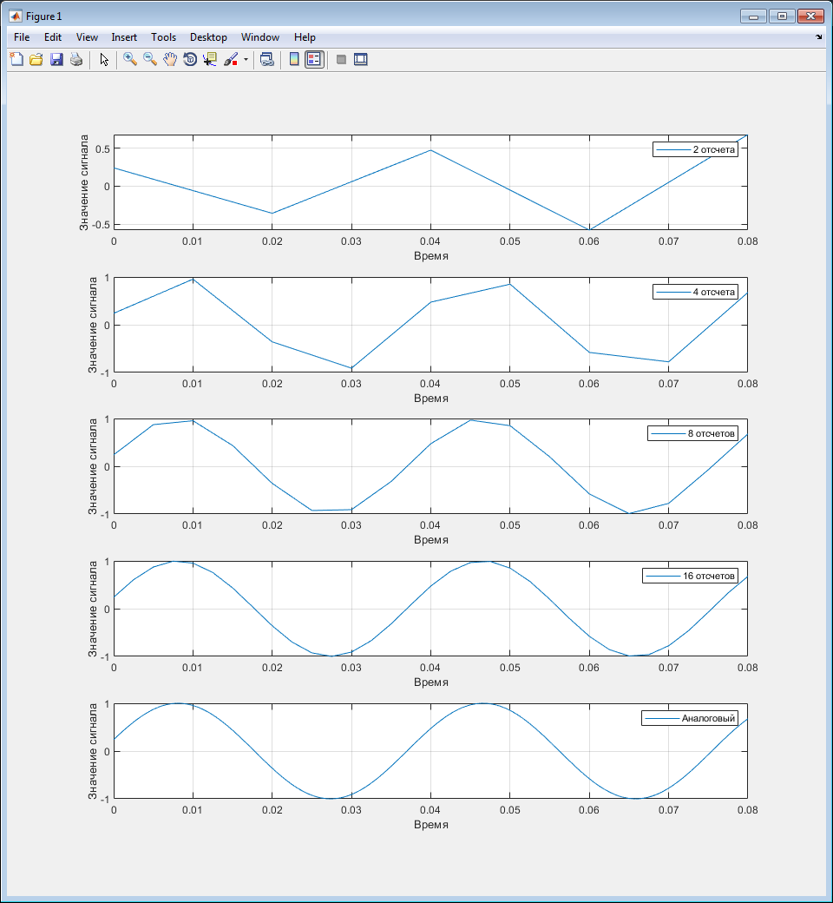

Задания 3 и 4  
Создайте функции, возвращающие интерполированные значения сигнала, при использовании линейной интерполяции, многочлена *N*-ой степени, многочленов Ньютона и Лагранжа, а также кубической сплайн-интерполяции.

Задайте временную сетку с шагом . По значениям дискретного сигнала, полученным в задании № 2 и функциям, созданным в задании № 3, вычислите значения сигнала в узлах заданной временной сетки. Сравните точность решения задачи интерполяции, получаемого при использовании методов интерполяции, перечисленных в предыдущем задании. Как зависит точность решения задачи интерполяции от числа табличных отсчетов?

Решение:

Для выполнения данного задания были разработаны отдельные функции, принимающие в качестве аргументов массив точек, массив соответствующих им значениям дискретного сигнала, а также массив точек, для которых необходимо рассчитать интерполированное значение функции. Также, алгоритм линейной интерполяции сравнивался со встроенной функцией interp1.

Секция с кодом для решения задачи:

%% Временная сетка Ts/200

t2 = 0:Ts/200:0.08;

y=F(t);

%%

z=interp1(t,F(t),t2, 'linear');

x=lin(t,F(t));

lag(t,F(t),t2);

%%

newt(t,F(t),t2);

%%

sspline(t,F(t),t2);

%% Сравнение интерполяций

figure();

grid();

subplot(4,1,1);

plot(tt,F(tt),'-');hold on;

plot(t,x,'-');hold on;

plot(t2,z,'-');hold off;

legend('Аналоговый','Кастомный', 'Встроенный');

xlabel('Время');

ylabel('Значение сигнала');

grid minor;

subplot(4,1,2);plot(t,F(t),'*',t2,lag(t,y,t2));

legend('Дискретный','Интерполированный');

xlabel('Время');

ylabel('Значение сигнала');

grid minor;

subplot(4,1,3);plot(t,F(t),'*',t2,newt(t,y,t2));

legend('Дискретный','Интерполированный');

xlabel('Время');

ylabel('Значение сигнала');

grid minor;

subplot(4,1,4);plot(t,F(t),'*',t2,sspline(t,y,t2));

legend('Дискретный','Интерполированный');

xlabel('Время');

ylabel('Значение сигнала');

grid minor;

Линейная интерполяция:

function l = lin(x,y)

N= length(x);

l= zeros(1,N);

l(1:2)=y(1:2);

for i = 2:N

a=(y(i)-y(i-1))/(x(i)-x(i-1));

b=y(i-1)-a*x(i-1);

l(i)= a*x(i)+b;

end

end

Полином Ньютона:

function yy = newt(x, y, xx)

N = length(x);

DIFF = y;

for k = 1 : N-1

for i = 1: N - k

DIFF(i) = (DIFF(i+1) - DIFF(i)) / (x(i+k) - x(i));

end

end

yy = DIFF(1) * ones(size(xx));

for k = 2 : N

yy = DIFF(k) + (xx - x(k)) .* yy;

end

Полином Лагранжа:

function yy=lag(x,y,xx)

N=length(x);

yy=zeros(size(xx));

for k=1:N

t=ones(size(xx));

for j=[1:k-1, k+1:N]

t=t.*(xx-x(j))/(x(k)-x(j));

end

yy = yy + y(k)*t;

end

Кубический сплайн:

function [yy, C] = sspline(x, y, xx)

n = length(x);

x = x(:);

y = y(:);

[d, c, b, a] = CalcCoeffs(x, y);

C = [d c b a];

yy = zeros(size(xx));

for k = 1:n-1

ind = find((xx >= x(k)) & (xx<= x(k+1)));

yy(ind) = a(k) + b(k)*(xx(ind)-x(k)) + ...

c(k)*(xx(ind)-x(k)).^2 + d(k)*(xx(ind)-x(k)).^3;

end

end

function [d, c, b, a] = CalcCoeffs(x, y)

% подфункция для вычисления коэффициентов полиномов кубического сплайна

n = length(x);

h = diff(x);

alpha = 1./h(2:n-2);

beta = 2* (1./h(1:n-2) + 1./h(2:n-1));

gamma = 1./h(2:n-2);

D3 = [[alpha; 0] beta [0; gamma]];

A = spdiags(D3, [-1 0 1], n-2, n-2);

df = diff(y)./h;

delta = 3*(df(2:n-1)./h(2:n-1) + df(1:n-2)./h(1:n-2));

b = A\delta;

b = [0; b; 0];

a = y(1:n-1);

c = (3*df - b(2:n) - 2*b(1:n-1))./h;

d = (b(1:n-1) + b(2:n) - 2*df)./h.^2;

b(end) = [];

end

В результате работы секции кода, будет получено 4 графика, первый из которых показывает разность результата интерполирования встроенной и разработанной функций, остальные показывают значения дискретного и интерполированного сигналов 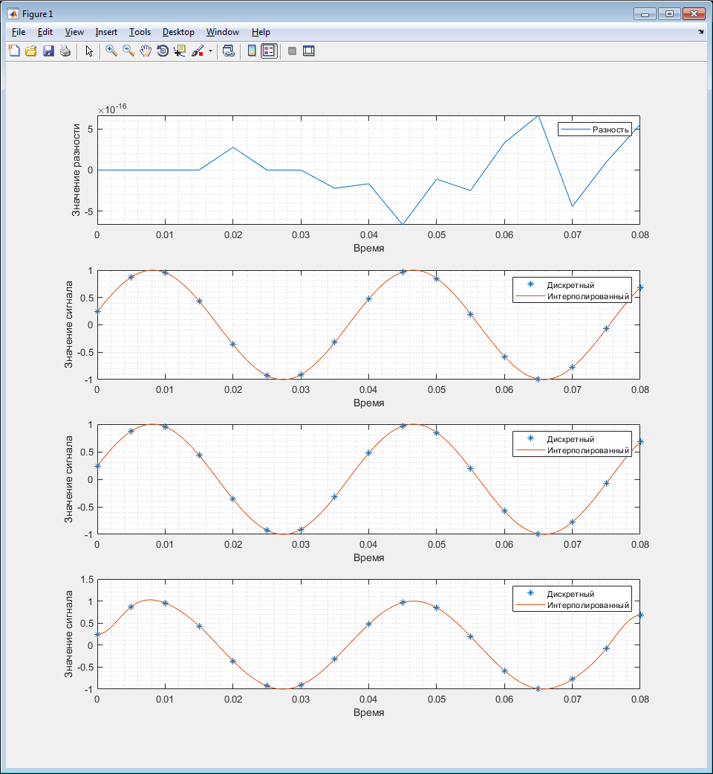

Задание 5

Решение:

Создайте функцию, реализующую математическую модель аналого-цифрового преобразователя.

Для создания функции были использованы формулы квантования и дискретизации сигнала

function dig = ADC(x,Fx,N)

dig=zeros(1,length(Fx));

h=(max(Fx)- min(Fx))/2.^N;

for i=1:length(x)

dig(i)=floor((Fx(i)/h)+0.5)*h;

end

Задание 6

Задайте временную сетку с шагом  и вычислите 1000 значений дискретного сигнала. Затем вычислите соответствующие им значения цифрового сигнала, для АЦП число уровней квантования которого равняется , .

Решение:

Для наглядности, уровень квантования был выбран равным 6.

%% АЦП

g=0:Ts/1000:Ts;

h=ADC(g,F(g),6);

figure();

plot(g,F(g));

hold on;

stairs(g,h);

hold off;

legend('Дискретный','Цифровой');

grid minor;

zoom on;

disp(h);

В результате секция кода выведет на экран два графика, дискретного и цифрового сигнала  
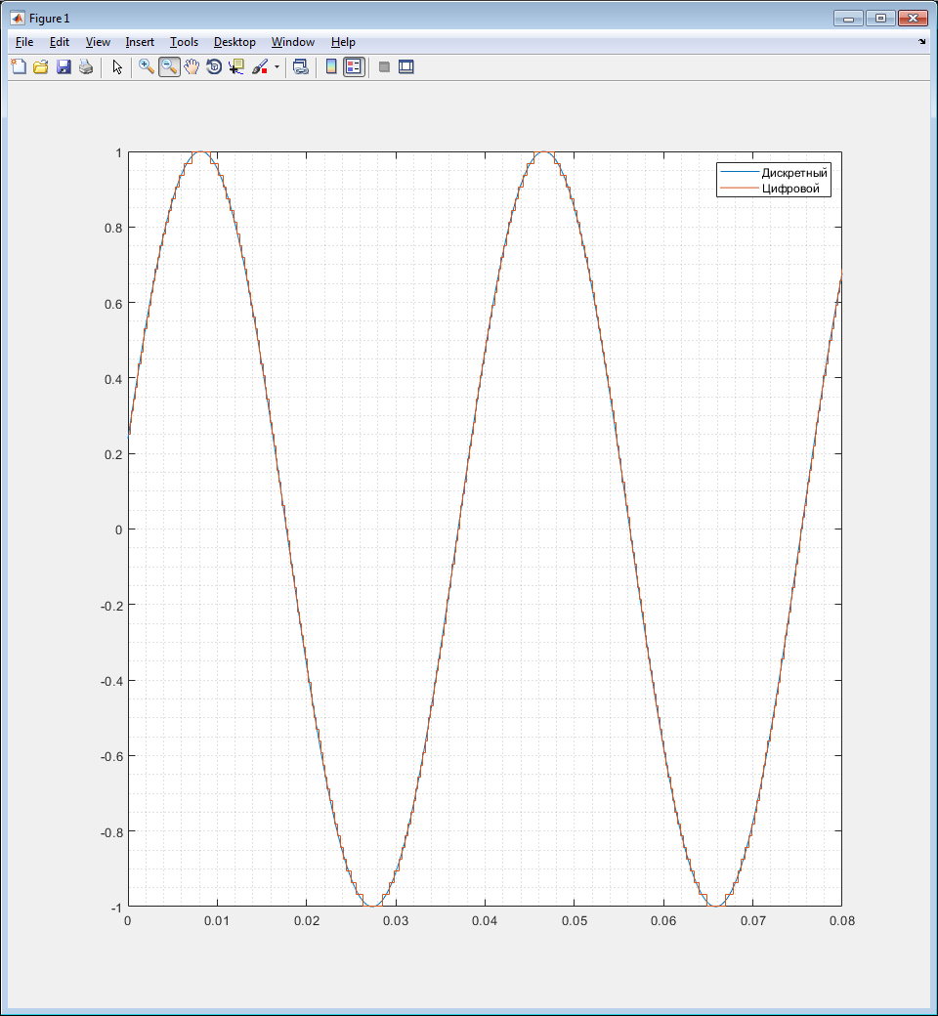

Задание 7

Исследуйте статистические свойства шума квантования для АЦП, разрядность которых задана в предыдущем задании.

Решение:

Для исследования статистических свойств были использованы встроенные функции std и var, для расчета отклонения и дисперсии соответственно

%% Шум и дисперсия

noise = F(g) - h;

S = std(noise);

V = var(noise);

disp(S);

disp(V);

figure();

stairs(g,h);

hold on;

plot(g,noise);

hold on;

plot(g,F(g));

hold off;

zoom on;

grid ;

В результате работы секции, помимо значений сигналов, полученных в предыдущем задании, на графике будет выведено значение шума квантования: 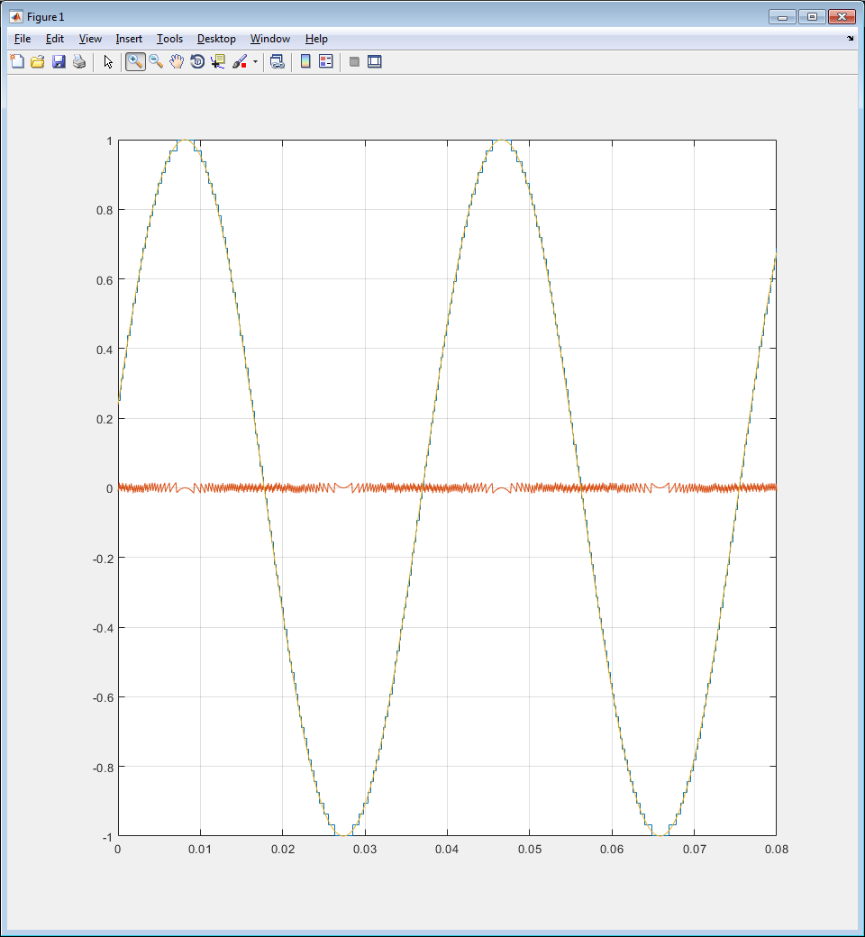Задание 8

Оцените зависимость дисперсии шума от числа уровней квантования и числа разрядов. Сравните полученные результаты с соответствующими аналитическими формулами.

Решение:

Для вычисления зависимости СКО и дисперсии, был использован цикл, последовательно производящий АЦП с разными уровнями квантования и считающий СКО и дисперсию для каждого АЦП, а также, 2 вектора, сохраняющие полученные значения.

j=zeros(8,1001);

k=zeros(8,1001);

S=1:14;

V=1:14;

for i=1:14

j(i,:)=ADC(g,F(g),i);

k(i,:)=F(g)-j(i,:);

S(i) = std(k(i,:));

V(i) = var(k(i,:));

end

i=1:14;

figure();

plot(i,S,'*');

hold on;

plot(i,V,'.');

hold off;

zoom on;

grid minor;

legend('Отклонение','Дисперсия');

xlabel('Уровни квантования');

ylabel('Значения шума и дисперсии');

axis([6 14 0 0.01]);

В результате работы были построены графики зависимости СКО и дисперсии шума от числа уровней квантования

